Graphik y Haskell++

*Introducción*

Primer Proyecto 2S2017

Karen Melissa Lima Sandoval

201020210

Graphik y Haskell++

Introducción

Paradigma funcional es Haskell y el paradigma imperativo es Graphik

Este manual está orientado a público con conocimientos técnicos de informática.

Actualmente existe una diversidad de paradigmas de programación, entre los cuales aparece la programación funcional, basado en el uso de funciones como objetos y que se ayuda también del paradigma de programación declarativa. Con el fin de aprender ambos paradigmas (funcional e imperativo) se requiere que el estudiante realice un conjunto de soluciones que proporcionen a un usuario la capacidad de realizar una unión entre ambos paradigmas, de modo que se implemente una programación funcional para crear módulos matemáticos y que luego por medio de una programación imperativa se generen diversas salidas haciendo uso de gráficas y texto.

El nombre del lenguaje que utiliza el paradigma funcional es Haskell*+ +* y el nombre del lenguaje que utiliza el paradigma imperativo es GraphiK. Para ambos lenguajes se requiere un mismo IDE que permita la facilidad de desarrollar el conjunto de funciones que un usuario desea. GraphiK podrá realizar llamadas a funciones de Haskell++, mientras que Haskell++ será únicamente para definir funciones propias.

Dentro del IDE se tendrá una terminal que funcionará como un intérprete que contendrá funciones predefinidas de Haskell++ y que podrá también manipular las funciones definidas

por los usuarios mediante archivos. La terminal mencionada anteriormente también será la salida de los resultados obtenidos por GraphiK. Por el contrario de Haskell++, el lenguaje GraphiK será compilado al momento de su ejecución.

Librerias:

### Las librerías utilizadas en el proyecto se explican a continuación:

* Jflex

No es más que un generador de un analizador léxico parecido a [LEX](http://en.wikipedia.org/wiki/Lex_programming_tool), el cual toma una cadena como entrada una cadena de caracteres, y lo convierte en una secuencia de tokens.

* Cup

Cup es un generador de analizadores sintácticos[LALR](http://en.wikipedia.org/wiki/LALR_parser) en Java el cual recibe de entrada un archivo con la estructura de la gramática y su salida es un parser escrito en Java listo para usarse.

* JFreeChart

Es un [marco de software](https://es.wikipedia.org/wiki/Framework) [open source](https://es.wikipedia.org/wiki/Open_source) para el [lenguaje de programación](https://es.wikipedia.org/wiki/Lenguaje_de_programaci%C3%B3n) [Java](https://es.wikipedia.org/wiki/Java_(lenguaje_de_programaci%C3%B3n)), el cual permite la creación de [gráficos](https://es.wikipedia.org/wiki/Gr%C3%A1fico) complejos de forma simple.

* RsyntaxtextArea

Su función principal es darle características destacables a un área de texto, como colores a palabras y caracteres especiales, autocompletado, números de líneas, etc.

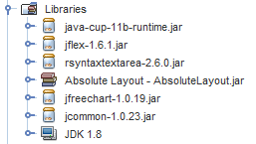

IDE

La herramienta que se utilizó como plataforma para este proyecto fue Netbeans en su versión 8.1

* Netbeans:

es un [entorno de desarrollo integrado](https://es.wikipedia.org/wiki/Entorno_de_desarrollo_integrado) [libre](https://es.wikipedia.org/wiki/Software_libre), hecho principalmente para el [lenguaje de programación](https://es.wikipedia.org/wiki/Lenguaje_de_programaci%C3%B3n) [Java](https://es.wikipedia.org/wiki/Java_(lenguaje_de_programaci%C3%B3n)). Existe además un número importante de módulos para extenderlo. NetBeans IDE es un producto libre y gratuito sin restricciones de uso.

* Lenguaje Java:

Java es un lenguaje de programación y una plataforma informática comercializada por primera vez en 1995 por Sun Microsystems. Hay muchas aplicaciones y sitios web que no funcionarán a menos que tenga Java instalado y cada día se crean más. Java es rápido, seguro y fiable. Desde portátiles hasta centros de datos, desde consolas para juegos hasta súper computadoras, desde teléfonos móviles hasta Internet, Java está en todas partes.

Gramática Haskell++

Precedence left or;

Precedence left and;

Precedence left igualigual, diferente, mayorq, menorq, mayorigualq, menorigualq;

Precedence left mas, menos;

Precedence left por, div, residuo;

Precedence right pot, sqrt;

Start with INICIO;

INICIO ::= {:

System.out.println("Empezo Haskell\n");

:}

FUNCION:nodo

{:

System.out.println("Finalizo Haskell\n");

Parser.raiz = nodo;

:}

;

FUNCION ::= FUNCION:nodo L_FUNCION:fun

{:

Nodo.Hijo(fun);

RESULT = nodo;

:}

| L_FUNCION:fun

{:

Nodo nuevo = new Nodo("cuerpoarchivo");

Nuevo.Hijo(fun);

RESULT = nuevo;

:}

;

L_FUNCION ::= id:name P:param igual CUERPO:corpo fin

{:

Nodo nuevo = new Nodo("Funcion");

Nodo nombre = new Nodo(name);

Nodo cuerpo = new Nodo("cuerpofuncion");

Cuerpo.Hijo(corpo);

Nuevo.Hijo(nombre);

If(param!=null){

Nuevo.Hijo(param);

}

Nuevo.Hijo(cuerpo);

RESULT = nuevo;

:}

;

P ::= PARAMETROS:nodo {:RESULT = nodo;:}

|

;

PARAMETROS ::= PARAMETROS:param coma L_PARAM:p

{:

Param.Hijo(p);

RESULT= param;

:}

| L_PARAM:exp

{:

Nodo nuevo = new Nodo("Parametros");

Nuevo.Hijo(exp);

RESULT = nuevo;

:}

;

L_PARAM ::= EXP:exp

{:

RESULT = exp;

:}

| LISTA:lista

{: RESULT = lista; :}

;

CUERPO ::= CUERPO:sent L_CUERPO:cuerpo

{:

Sent.Hijo(cuerpo);

RESULT=sent;

:}

| L_CUERPO:sentencia

{:

Nodo nuevo = new Nodo("Sentencias");

Nuevo.Hijo(sentencia);

RESULT = nuevo;

:}

;

L_CUERPO ::= IF:nodo

{: RESULT = nodo; :}

| CASE:nodo

{: RESULT = nodo; :}

| FUNCIONES_PROPIAS:nodo

{: RESULT = nodo; :}

;

IF ::= si EXP:exp entonces CUERPO:corpoif sino CUERPO:corposino fin

{:

Nodo nuevo = new Nodo("If");

Nodo novo = new Nodo("Else");

Nodo cuerpo = new Nodo("cuerpoif");

Nodo cuerpo2 = new Nodo("cuerposino");

Nodo cond = new Nodo("Exp");

Cond.Hijo(exp);

Cuerpo.Hijo(corpoif);

Cuerpo2.Hijo(corposino);

Nuevo.Hijo(cond);

Nuevo.Hijo(cuerpo);

Nuevo.Hijo(cuerpo2);

RESULT = nuevo;

:}

;

CASE ::= caso EXP_CASO:exp CASOS:corpo fin

{:

Nodo nuevo = new Nodo("Case");

Nuevo.Hijo(exp);

Nuevo.Hijo(corpo);

RESULT = nuevo;

:}

;

CASOS ::= CASOS:caso L_CASOS:exp

{:

Caso.Hijo(exp);

RESULT = caso;

:}

| L_CASOS:exp

{:

Nodo nuevo = new Nodo("Lista_Casos");

Nuevo.Hijo(exp);

RESULT = nuevo;

:}

;

L_CASOS ::= EXP_CASO:v dospuntos CUERPO:corpo puntoycoma

{:

Nodo nuevo = new Nodo("Caso");

Nuevo.Hijo(v);

Nuevo.Hijo(corpo);

RESULT = nuevo;

:}

;

EXP_CASO ::= EXP:exp

{: Nodo nuevo = new Nodo("Exp");

Nuevo.Hijo(exp);

RESULT = nuevo;

:}

| LISTA:lista

{:RESULT = lista;:}

;

FUNCIONES_PROPIAS ::= DECLARA_LISTA:nodo

{: RESULT = nodo; :}

| CALCULAR:nodo

{: RESULT = nodo; :}

| SUCC:nodo

{: RESULT = nodo; :}

| DECC:nodo

{: RESULT = nodo; :}

| MIN:nodo

{: RESULT = nodo; :}

| MAX:nodo

{: RESULT = nodo; :}

| SUM:nodo

{: RESULT = nodo; :}

| PRODUCT:nodo

{: RESULT = nodo; :}

| REVERS:nodo

{: RESULT = nodo; :}

| IMPR:nodo

{: RESULT = nodo; :}

| PAR:nodo

{: RESULT = nodo; :}

| ASC:nodo

{: RESULT = nodo; :}

| DESC:nodo

{: RESULT = nodo; :}

| LENGTH:nodo

{: RESULT = nodo; :}

| CONCATENA:nodo

{: RESULT = nodo; :}

| INDICE:nodo

{: RESULT = nodo; :}

| LLAMA_FUNCION:nodo

{: RESULT = nodo; :}

;

DECLARA_LISTA ::= dolar let id:nombre igual CONCATENA:exp dolar

{:

Nodo nuevo = new Nodo("D_Lista");

Nodo name = new Nodo(nombre);

Nuevo.Hijo(name);

Nuevo.Hijo(exp);

RESULT = nuevo;

:}

;

CALCULAR ::= dolar calcular:calcula EXP:exp dolar

{:

Nodo cal = new Nodo("Calcular");

Nodo expresion = new Nodo("Exp");

Expresion.Hijo(exp);

Cal.Hijo(expresion);

RESULT = cal;

:}

;

SUCC ::= dolar succ EXP:exp dolar

{:

Nodo nuevo = new Nodo("Succ");

Nodo lista = new Nodo("Exp");

Lista.Hijo(exp);

Nuevo.Hijo(lista);

RESULT = nuevo;

:}

;

DECC ::= dolar decc EXP:exp dolar

{:

Nodo nuevo = new Nodo("Decc");

Nodo lista = new Nodo("Exp");

Lista.Hijo(exp);

Nuevo.Hijo(lista);

RESULT = nuevo;

:}

;

MIN ::= dolar min M:exp dolar

{:

Nodo nuevo = new Nodo("Min");

Nuevo.Hijo(exp);

RESULT = nuevo;

:}

;

MAX ::= dolar max M:exp dolar

{:

Nodo nuevo = new Nodo("Max");

Nuevo.Hijo(exp);

RESULT = nuevo;

:}

;

M ::= id:id

{: Nodo nuevo = new Nodo("id");

Nodo i = new Nodo(id);

Nuevo.Hijo(i);

RESULT = nuevo; :}

| LISTA:lista

{: RESULT = lista; :}

;

SUM ::= dolar sum CONCATENA:exp dolar

{:

Nodo nuevo = new Nodo("Sum");

Nuevo.Hijo(exp);

RESULT = nuevo;

:}

;

PRODUCT ::= dolar product CONCATENA:exp dolar

{:

Nodo nuevo = new Nodo("Product");

Nuevo.Hijo(exp);

RESULT = nuevo;

:}

;

REVERS ::= dolar revers CONCATENA:exp dolar

{:

Nodo nuevo = new Nodo("Revers");

Nuevo.Hijo(exp);

RESULT = nuevo;

:}

;

IMPR ::= dolar impr CONCATENA:exp dolar

{:

Nodo nuevo = new Nodo("Impr");

Nuevo.Hijo(exp);

RESULT = nuevo;

:}

;

PAR ::= dolar par CONCATENA:exp dolar

{:

Nodo nuevo = new Nodo("Par");

Nuevo.Hijo(exp);

RESULT = nuevo;

:}

;

ASC ::= dolar asc CONCATENA:exp dolar

{:

Nodo nuevo = new Nodo("Asc");

Nuevo.Hijo(exp);

RESULT = nuevo;

:}

;

DESC ::= dolar desc CONCATENA:exp dolar

{:

Nodo nuevo = new Nodo("Desc");

Nuevo.Hijo(exp);

RESULT = nuevo;

:}

;

LENGTH ::= dolar tam CONCATENA:exp dolar

{:

Nodo nuevo = new Nodo("Length");

Nuevo.Hijo(exp);

RESULT = nuevo;

:}

;

CONCATENA ::= CONCATENA:c concatena C_L:l

{:

C.Hijo(l);

RESULT = c;

:}

| C_L:l

{:

Nodo lista = new Nodo("Concatena");

Lista.Hijo(l);

RESULT = lista;

:}

;

C_L ::= LISTA:lista

{:RESULT = lista;:}

| id:id

{: Nodo nuevo = new Nodo("id");

Nodo i = new Nodo(id);

Nuevo.Hijo(i);

RESULT = nuevo; :}

| cadena:cad

{: Nodo nuevo = new Nodo("cadena");

Nodo n = new Nodo(cad.tostring().replace("\"", ""));

Nuevo.Hijo(n); RESULT = nuevo; :}

;

INDICE ::= id:id indice EXP_INDICE:exp L_INDICE:otro

{:

Nodo nuevo = new Nodo("Indice");

Nodo nombre = new Nodo(id);

Nodo e = new Nodo("Exp");

E.Hijo(exp);

Nuevo.Hijo(nombre);

Nuevo.Hijo(e);

If (otro!=null){

Nuevo.Hijo(otro);

}

RESULT = nuevo;

:}

;

L_INDICE ::= indice EXP_INDICE:exp

{:

Nodo nuevo = new Nodo("Exp");

Nuevo.Hijo(exp);

RESULT = nuevo;

:}

| //{RESULT = null;}

;

EXP_INDICE ::= EXP_INDICE:j mas EXP_INDICE:m

{:

Nodo nuevo = new Nodo("+");

Nuevo.Hijo(j);

Nuevo.Hijo(m);

RESULT = nuevo;

:}

| EXP_INDICE:j menos EXP_INDICE:m

{:

Nodo nuevo = new Nodo("-");

Nuevo.Hijo(j);

Nuevo.Hijo(m);

RESULT = nuevo;

:}

| EXP_INDICE:j por EXP_INDICE:m

{:

Nodo nuevo = new Nodo("*");

Nuevo.Hijo(j);

Nuevo.Hijo(m);

RESULT = nuevo;

:}

| EXP_INDICE:j div EXP_INDICE:m

{:

Nodo nuevo = new Nodo("/");

Nuevo.Hijo(j);

Nuevo.Hijo(m);

RESULT = nuevo;

:}

| EXP_INDICE:j residuo EXP_INDICE:m

{:

Nodo nuevo = new Nodo("mod");

Nuevo.Hijo(j);

Nuevo.Hijo(m);

RESULT = nuevo;

:}

| EXP_INDICE:j sqrt EXP_INDICE:m

{:

Nodo nuevo = new Nodo("sqrt");

Nuevo.Hijo(j);

Nuevo.Hijo(m);

RESULT = nuevo;

:}

| EXP_INDICE:j pot EXP_INDICE:m

{:

Nodo nuevo = new Nodo("pot");

Nuevo.Hijo(j);

Nuevo.Hijo(m);

RESULT = nuevo;

:}

| SUM:nodo

{: RESULT = nodo; :}

| PRODUCT:nodo

{: RESULT = nodo; :}

| LENGTH:nodo

{: RESULT = nodo; :}

| menos EXP_INDICE:nodo

{:

Nodo nuevo = new Nodo("Unario");

Nuevo.Hijo(nodo);

RESULT = nuevo;

:}

| parenabre EXP_INDICE:nodo parencierra

{: RESULT = nodo; :}

| CALCULAR:nodo

{: RESULT = nodo; :}

| LLAMA_FUNCION:nodo

{: RESULT = nodo; :}

| SUCC:nodo

{: RESULT = nodo; :}

| DECC:nodo

{: RESULT = nodo; :}

| MIN:nodo

{: RESULT = nodo; :}

| MAX:nodo

{: RESULT = nodo; :}

| entero:num

{: Nodo nuevo = new Nodo("numero");

Nodo n = new Nodo(num);

Nuevo.Hijo(n);

RESULT = nuevo; :}

| cadena:cad

{: Nodo nuevo = new Nodo("cadena");

Nodo n = new Nodo(cad.tostring().replace("\"", ""));

Nuevo.Hijo(n);

RESULT = nuevo; :}

| caracter:letra

{: Nodo nuevo = new Nodo("caracter");

Nodo l = new Nodo(letra);

Nuevo.Hijo(l);

RESULT = nuevo; :}

| id:id

{: Nodo nuevo = new Nodo("id");

Nodo i = new Nodo(id);

Nuevo.Hijo(i);

RESULT = nuevo; :}

LISTA ::= corabre LISTAS:listas corcierra

{: RESULT = listas; :}

;

LISTAS ::= EXPRESIONES:exp

{:RESULT = exp; :}

| MAS_CORCH:lista

{:RESULT = lista; :}

;

EXPRESIONES ::= EXPRESIONES:lista coma EXP:exp

{:

Lista.Hijo(exp);

RESULT = lista;

:}

| EXP:exp

{:

Nodo lista = new Nodo("Lista");

Lista.Hijo(exp);

RESULT = lista;

:}

;

MAS_CORCH ::= MAS_CORCH:nodo coma DIM:dim

{:

Nodo.Hijo(dim);

RESULT = nodo;

:}

| DIM:nodo

{:Nodo nivel = new Nodo("2Niveles");

Nivel.Hijo(nodo);

RESULT = nivel;

:}

;

DIM ::= corabre EXPRESIONES:nodo corcierra

{:

RESULT =nodo;

:}

;

EXP ::= EXP:j mas EXP:m

{:

Nodo nuevo = new Nodo("+");

Nuevo.Hijo(j);

Nuevo.Hijo(m);

RESULT = nuevo;

:}

| EXP:j menos EXP:m

{:

Nodo nuevo = new Nodo("-");

Nuevo.Hijo(j);

Nuevo.Hijo(m);

RESULT = nuevo;

:}

| EXP:j por EXP:m

{:

Nodo nuevo = new Nodo("*");

Nuevo.Hijo(j);

Nuevo.Hijo(m);

RESULT = nuevo;

:}

| EXP:j div EXP:m

{:

Nodo nuevo = new Nodo("/");

Nuevo.Hijo(j);

Nuevo.Hijo(m);

RESULT = nuevo;

:}

| EXP:j residuo EXP:m

{:

Nodo nuevo = new Nodo("mod");

Nuevo.Hijo(j);

Nuevo.Hijo(m);

RESULT = nuevo;

:}

| EXP:j sqrt EXP:m

{:

Nodo nuevo = new Nodo("sqrt");

Nuevo.Hijo(j);

Nuevo.Hijo(m);

RESULT = nuevo;

:}

| EXP:j pot EXP:m

{:

Nodo nuevo = new Nodo("pot");

Nuevo.Hijo(j);

Nuevo.Hijo(m);

RESULT = nuevo;

:}

| EXP:j or EXP:m

{:

Nodo nuevo = new Nodo("||");

Nuevo.Hijo(j);

Nuevo.Hijo(m);

RESULT = nuevo;

:}

| EXP:j and EXP:m

{:

Nodo nuevo = new Nodo("&&");

Nuevo.Hijo(j);

Nuevo.Hijo(m);

RESULT = nuevo;

:}

| EXP:j menorq EXP:m

{:

Nodo nuevo = new Nodo("<");

Nuevo.Hijo(j);

Nuevo.Hijo(m);

RESULT = nuevo;

:}

| EXP:j mayorq EXP:m

{:

Nodo nuevo = new Nodo(">");

Nuevo.Hijo(j);

Nuevo.Hijo(m);

RESULT = nuevo;

:}

| EXP:j menorigualq EXP:m

{:

Nodo nuevo = new Nodo("<=");

Nuevo.Hijo(j);

Nuevo.Hijo(m);

RESULT = nuevo;

:}

| EXP:j mayorigualq EXP:m

{:

Nodo nuevo = new Nodo(">=");

Nuevo.Hijo(j);

Nuevo.Hijo(m);

RESULT = nuevo;

:}

| EXP:j igualigual EXP:m

{:

Nodo nuevo = new Nodo("==");

Nuevo.Hijo(j);

Nuevo.Hijo(m);

RESULT = nuevo;

:}

| EXP:j diferente EXP:m

{:

Nodo nuevo = new Nodo("!=");

Nuevo.Hijo(j);

Nuevo.Hijo(m);

RESULT = nuevo;

:}

| SUM:nodo

{: RESULT = nodo; :}

| PRODUCT:nodo

{: RESULT = nodo; :}

| LENGTH:nodo

{: RESULT = nodo; :}

| menos EXP:nodo

{:

Nodo nuevo = new Nodo("Unario");

Nuevo.Hijo(nodo);

RESULT = nuevo;

:}

| parenabre EXP:nodo parencierra

{: RESULT = nodo; :}

| CALCULAR:nodo

{: RESULT = nodo; :}

| LLAMA_FUNCION:nodo

{: RESULT = nodo; :}

| INDICE:nodo

{: RESULT = nodo; :}

| SUCC:nodo

{: RESULT = nodo; :}

| DECC:nodo

{: RESULT = nodo; :}

| MIN:nodo

{: RESULT = nodo; :}

| MAX:nodo

{: RESULT = nodo; :}

| entero:num

{: Nodo nuevo = new Nodo("numero");

Nodo n = new Nodo(num);

Nuevo.Hijo(n);

RESULT = nuevo; :}

| cadena:cad

{: Nodo nuevo = new Nodo("cadena");

Nodo n = new Nodo(cad.tostring().replace("\"", ""));

Nuevo.Hijo(n); RESULT = nuevo; :}

| caracter:letra

{: Nodo nuevo = new Nodo("caracter");

Nodo l = new Nodo(letra);

Nuevo.Hijo(l);

RESULT = nuevo; :}

| id:id

{: Nodo nuevo = new Nodo("id");

Nodo i = new Nodo(id);

Nuevo.Hijo(i);

RESULT = nuevo; :}

;

LLAMA_FUNCION ::= dolar id:id llaveabre P:param llavecierra dolar

{:

Nodo nuevo = new Nodo("llamafunc");

Nodo nombre = new Nodo(id);

Nuevo.Hijo(nombre);

Nuevo.Hijo(param);

RESULT = nuevo

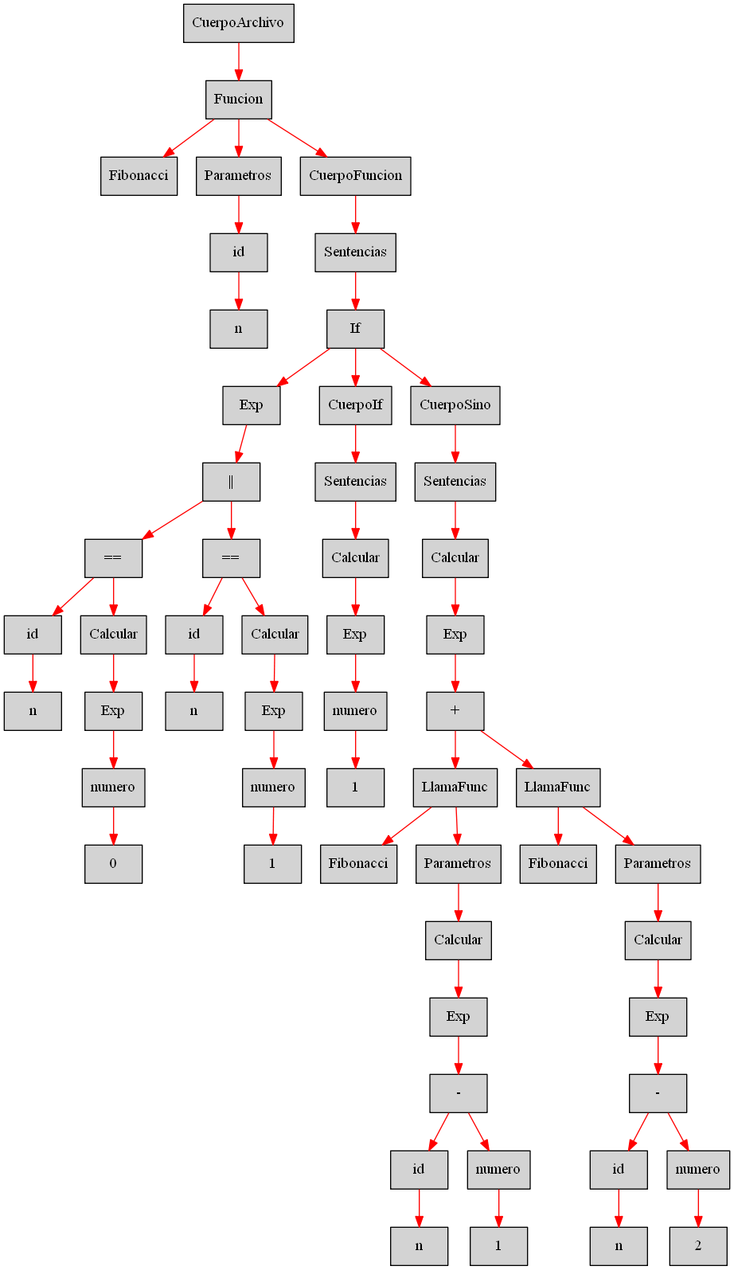

Gramática Graphik

INICIO ::= {:System.out.println("Empezo Graphik \n");:}IM:a IN:b L_ALS:c

{:Nodo nuevo = new Nodo("Raiz");

nuevo.Hijo(a);

nuevo.Hijo(b);

nuevo.Hijo(c);

RESULT = nuevo;

System.out.println("Finalizo Graphik \n");

parser.raiz=nuevo;

:}

;

IM ::= IMPORTACIONES:nodo {:RESULT = nodo; :}

| {:RESULT = new Nodo("Importa");:}

;

IMPORTACIONES ::= IMPORTACIONES:importa L_IMPORTACIONES:nodo {:importa.Hijo(nodo); RESULT =importa;:}

| L_IMPORTACIONES:nodo

{:Nodo nuevo = new Nodo("Importa"); nuevo.Hijo(nodo);RESULT=nuevo;:}

;

L_IMPORTACIONES ::= importar nombreArchivo:id fin {:RESULT = new Nodo(id);:}

;

IN ::= INCLUYE_HK:nodo {:RESULT = nodo; :}

| {:RESULT = new Nodo("Incluye");:}

;

INCLUYE_HK ::= INCLUYE_HK:incluye L_INCLUYE:nodo {:incluye.Hijo(nodo); RESULT =incluye;:}

| L_INCLUYE:nodo

{:Nodo nuevo = new Nodo("Incluye"); nuevo.Hijo(nodo);RESULT=nuevo;:}

;

L_INCLUYE ::= incluirHK id:id fin {:RESULT = new Nodo(id);:}

;

L_ALS ::= L_ALS:als ALS:nodo {: als.Hijo(nodo); RESULT = als; :}

| ALS:nodo {:Nodo nuevo = new Nodo("ListaAls"); nuevo.Hijo(nodo); RESULT = nuevo;:}

;

ALS ::= Tals id:id VISIBILIDAD:v HEREDA:h llaveAbre CUERPO_ALS:corpo llaveCierra

{:

Nodo nuevo = new Nodo("Als");

Nodo i = new Nodo(id);

nuevo.Hijo(i);

nuevo.Hijo(v);

nuevo.Hijo(h);

nuevo.Hijo(corpo);

RESULT = nuevo;

:}

;

HEREDA ::= hereda id:id

{:

Nodo nuevo = new Nodo("Hereda");

Nodo i = new Nodo(id);

nuevo.Hijo(i);

RESULT = nuevo;

:}

|{:RESULT = new Nodo("Hereda");:}

;

VISIBILIDAD ::= dospuntos publico {:RESULT = new Nodo("Publico");:}

| dospuntos privado {:RESULT = new Nodo("Privado");:}

| dospuntos protegido {:RESULT = new Nodo("Protegido");:}

| {:RESULT = new Nodo("Publico");:}

;

CUERPO_ALS ::= CUERPO_ALS:als L_CUERPO:nodo

{:als.Hijo(nodo); RESULT = als;:}

| L_CUERPO:nodo

{:Nodo nuevo = new Nodo("SentenciasAls");

nuevo.Hijo(nodo);

RESULT = nuevo;

:}

;

L_CUERPO ::= DECLARACION_GLOBAL:nodo {:RESULT = nodo;:}

| METODO_INICIO:nodo {:RESULT = nodo;:}

| DATOS:nodo {:RESULT = nodo;:}

| METODOS:nodo {:RESULT = nodo;:}

;

DATOS ::= Tvacio datos parenAbre parenCierra llaveAbre CUERPO_DATOS:corpo llaveCierra

{:

Nodo nuevo = new Nodo("MetodoDatos");

Nodo tipo = new Nodo("TipoVacio");

nuevo.Hijo(tipo);

nuevo.Hijo(corpo);

RESULT = nuevo;

:}

;

CUERPO_DATOS ::= CUERPO_DATOS:datos L_DATOS:nodo

{:datos.Hijo(nodo); RESULT = datos;:}

| L_DATOS:nodo

{:

Nodo nuevo = new Nodo("CuerpoDatos");

nuevo.Hijo(nodo);

RESULT = nuevo;

:}

;

L_DATOS ::= PROCESAR:nodo {:RESULT = nodo;:}

| DONDE:nodo {:RESULT = nodo;:}

| DONDECADA:nodo {:RESULT = nodo;:}

| DONDETODO:nodo {:RESULT = nodo;:}

;

COLUMNA ::= columna parenAbre EXP:exp parenCierra

{:

Nodo nuevo = new Nodo("Columna");

Nodo e = new Nodo("Exp");

e.Hijo(exp);

nuevo.Hijo(e);

RESULT = nuevo;

:}

;

PROCESAR ::= procesar igual EXP:exp fin

{:

Nodo nuevo = new Nodo("Procesar");

Nodo e = new Nodo("Exp");

e.Hijo(exp);

nuevo.Hijo(e);

RESULT = nuevo;

:}

;

DONDE ::= donde parenAbre EXP:exp parenCierra igual EXP:exp2 fin

{:

Nodo nuevo = new Nodo("Donde");

Nodo e = new Nodo("Exp");

Nodo e2 = new Nodo("Exp");

e.Hijo(exp);

e2.Hijo(exp2);

nuevo.Hijo(e);

nuevo.Hijo(e2);

RESULT = nuevo;

:}

;

DONDECADA ::= dondecada parenAbre EXP:exp parenCierra fin

{:

Nodo nuevo = new Nodo("DondeCada");

Nodo e = new Nodo("Exp");

e.Hijo(exp);

nuevo.Hijo(e);

RESULT = nuevo;

:};

DONDETODO ::= dondetodo parenAbre EXP:exp parenCierra fin

{:

Nodo nuevo = new Nodo("DondeTodo");

Nodo e = new Nodo("Exp");

e.Hijo(exp);

nuevo.Hijo(e);

RESULT = nuevo;

:}

;

DECLARACION_GLOBAL ::= var TIPO_DATO:t id:id VISIBILIDAD:v OPCION:op fin

{: Nodo nuevo = new Nodo("DeclaraGlobalVariable");

nuevo.Hijo(t);

if(op.valor.equals("ListaID")){

Nodo l= new Nodo("L");

Nodo i= new Nodo(id);

l.Hijo(i);

l.Hijo(v);

op.Hijo(l);

nuevo.Hijo(op);

}else {

Nodo m = new Nodo("ListaID");

Nodo mm = new Nodo("L");

Nodo i = new Nodo(id);

m.Hijo(mm);

mm.Hijo(i);

mm.Hijo(v);

nuevo.Hijo(m);

nuevo.Hijo(op);

}

RESULT = nuevo;

:}

| var TIPO_DATO:t id:id ARREGLO:a VISIBILIDAD:v ASIGNACION_ARREGLO:nodo fin

{: Nodo nuevo = new Nodo("DeclaraGlobalArreglo");

Nodo l= new Nodo("ListaID");

Nodo i= new Nodo(id);

l.Hijo(i);

l.Hijo(v);

nuevo.Hijo(t);

nuevo.Hijo(l);

nuevo.Hijo(a);

nuevo.Hijo(nodo);

RESULT = nuevo;

:}

| var TIPO_DATO:t id:id VISIBILIDAD:v igual nuevo LLAMAR_INSTANCIA:nodo fin

{: Nodo nuevo = new Nodo("InstanciaGlobal");

Nodo l= new Nodo("ListaID");

Nodo as= new Nodo("Objeto");

Nodo i= new Nodo(id);

l.Hijo(i);

l.Hijo(v);

as.Hijo(nodo);

nuevo.Hijo(t);

nuevo.Hijo(l);

nuevo.Hijo(as);

RESULT = nuevo;

:} ;

OPCION ::= coma L_VAR:nodo {:RESULT = nodo;:}

| ASIGNACION:nodo {:Nodo n= new Nodo("Asignacion"); n.Hijo(nodo);RESULT = n;:}

| {:RESULT = new Nodo("Asignacion");:}

;

L_VAR ::= L_VAR:nodo coma V:v

{: v.setNombre("L");

nodo.Hijo(v);

RESULT = nodo;

:}

| V:v

{:v.setNombre("L");

Nodo nuevo = new Nodo("ListaID");

nuevo.Hijo(v);

RESULT = nuevo;

:}

;

V ::= id:id VISIBILIDAD:nodo

{:Nodo nuevo = new Nodo("");

Nodo i= new Nodo(id);

nuevo.Hijo(i);

nuevo.Hijo(nodo);

RESULT = nuevo;

:}

;

ARREGLO ::= ARREGLO:arr ARR:a

{:

arr.Hijo(a);

RESULT=arr;

:}

| ARR:a

{:Nodo nuevo = new Nodo("Dimensiones");

nuevo.Hijo(a);

RESULT = nuevo;

:}

;

ARR ::= corAbre EXP:exp corCierra

{:Nodo nuevo = new Nodo("Exp");

nuevo.Hijo(exp);

RESULT=nuevo;

:}

;

TIPO_DATO ::= Tentero

{: RESULT = new Nodo("numero");

:}

| Tdecimal

{:

RESULT= new Nodo("decimal");

:}

| Tcaracter

{:

RESULT = new Nodo("caracter");

:}

| Tcadena

{:

RESULT = new Nodo("cadena");

:}

| Tbool

{:

RESULT= new Nodo("bool");

:}

| Tvacio

{:

RESULT = new Nodo("vacio");

:}

| id:id

{:

Nodo nuevo = new Nodo("Als");

Nodo i = new Nodo(id);

nuevo.Hijo(i);

RESULT = nuevo; :}

;

ASIGNACION_ARREGLO ::= igual EXP:nodo {:RESULT = nodo;:}

| {:RESULT = new Nodo("Posiciones");:}

;

L_POSICIONES ::= L_POSICIONES:p coma EXP:nodo

{:p.Hijo(nodo); RESULT = p;:}

| EXP:nodo

{:Nodo nuevo = new Nodo("Posiciones");

nuevo.Hijo(nodo);

RESULT = nuevo;:}

;

ASIGNACION ::= igual EXP:exp

{:Nodo nuevo = new Nodo("Exp"); nuevo.Hijo(exp); RESULT = nuevo;:}

;

METODO_INICIO ::= Tvacio inicio parenAbre parenCierra llaveAbre SENTENCIAS:sent llaveCierra

{:

Nodo nuevo = new Nodo("MetodoInicio");

Nodo corpo = new Nodo("CuerpoInicio");

Nodo tipo = new Nodo("TipoVacio");

corpo.Hijo(sent);

nuevo.Hijo(tipo);

nuevo.Hijo(corpo);

RESULT = nuevo;

:}

;

METODOS ::= TIPO_DATO:t id:id parenAbre L_PARAMETROS:p parenCierra VISIBILIDAD:v llaveAbre SENTENCIAS:s llaveCierra

{:

Nodo nuevo = new Nodo("Metodo");

Nodo corpo = new Nodo("CuerpoMetodo");

Nodo i = new Nodo(id);

corpo.Hijo(s);

nuevo.Hijo(t);

nuevo.Hijo(i);

nuevo.Hijo(p);

nuevo.Hijo(v);

nuevo.Hijo(corpo);

RESULT = nuevo;

:}

;

L_PARAMETROS ::= PARAMETROS:nodo {:RESULT = nodo;:}

| {:RESULT = new Nodo("Parametros");:}

;

PARAMETROS ::= PARAMETROS:p coma PP:pp

{:

pp.setNombre("P");

p.Hijo(pp);

RESULT = p;

:}

| PP:pp

{:

pp.setNombre("P");

Nodo nuevo = new Nodo("Parametros");

nuevo.Hijo(pp);

RESULT = nuevo;

:}

;

PP ::= TIPO_DATO:t id:id

{:

Nodo nuevo = new Nodo("");

Nodo i = new Nodo(id);

nuevo.Hijo(t);

nuevo.Hijo(i);

RESULT = nuevo;

:}

;

SENTENCIAS ::= SENTENCIAS:sent L_SENT:nodo {:sent.Hijo(nodo); RESULT = sent;:}

| L_SENT:nodo

{:Nodo n = new Nodo("Sentencias"); n.Hijo(nodo); RESULT = n;:}

;

L_SENT ::= DECLARACION_LOCAL:nodo fin {:RESULT = nodo;:}

| LLAMAR:nodo fin {:RESULT = nodo;:}

| LLAMARHK:nodo fin {:RESULT = nodo;:}

| llamar datos parenAbre parenCierra fin {:RESULT = new Nodo("LlamaDatos");:}

| ASIGNA:nodo fin {:RESULT = nodo;:}

| RETORNA:nodo {:RESULT = nodo;:}

| SENTENCIA_SI:nodo {:RESULT = nodo;:}

| SENTENCIA_SELECCION:nodo {:RESULT = nodo;:}

| SENTENCIA_PARA:nodo {:RESULT = nodo;:}

| SENTENCIA_MIENTRAS:nodo {:RESULT = nodo;:}

| SENTENCIA_HMIENTRAS:nodo {:RESULT = nodo;:}

| CONTINUAR:nodo {:RESULT = nodo;:}

| TERMINAR:nodo {:RESULT = nodo;:}

| IMPRIMIR:nodo {:RESULT = nodo;:}

| GRAPHIKAR:nodo {:RESULT = nodo;:}

| LLAMADA_ARREGLO:nodo igual EXP:exp fin

{:

Nodo nuevo = new Nodo("AsignaPosicion");

nuevo.Hijo(nodo);

nuevo.Hijo(exp);

RESULT = nuevo;

:}

| INCDEC:nodo incremento fin

{:

Nodo nuevo = new Nodo("Incremento");

nuevo.Hijo(nodo);

RESULT = nuevo;

:}

| INCDEC:nodo decremento fin

{:

Nodo nuevo = new Nodo("Decremento");

nuevo.Hijo(nodo);

RESULT = nuevo;

:}

;

INCDEC ::= num:num

{: Nodo nuevo = new Nodo("numero");

Nodo n = new Nodo(num);

nuevo.Hijo(n);

RESULT = nuevo; :}

| dec:num

{: Nodo nuevo = new Nodo("decimal");

Nodo n = new Nodo(num);

nuevo.Hijo(n);

RESULT = nuevo; :}

| id:num

{: Nodo nuevo = new Nodo("id");

Nodo n = new Nodo(num);

nuevo.Hijo(n);

RESULT = nuevo; :}

| carac:num

{: Nodo nuevo = new Nodo("caracter");

Nodo n = new Nodo(num);

nuevo.Hijo(n);

RESULT = nuevo; :}

;

GRAPHIKAR ::= graphikar parenAbre ARR_GRAPHIK:x coma ARR_GRAPHIK:y parenCierra fin

{:Nodo nuevo = new Nodo("Graphikar");

nuevo.Hijo(x);

nuevo.Hijo(y);

RESULT = nuevo;

:}

;

ARR_GRAPHIK ::= EXP:exp {:Nodo nuevo = new Nodo("Exp"); nuevo.Hijo(exp); RESULT = nuevo;:}

;

IMPRIMIR ::= imprimir parenAbre EXP:exp parenCierra fin

{:Nodo nuevo = new Nodo("Imprimir");

Nodo e = new Nodo("Exp");

e.Hijo(exp);

nuevo.Hijo(e);

RESULT = nuevo;

:}

;

CONTINUAR ::= continuar fin {:RESULT = new Nodo("Continuar");:}

;

TERMINAR ::= terminar fin {:RESULT = new Nodo("Terminar");:}

;

SENTENCIA_HMIENTRAS ::= hacer llaveAbre SENTENCIAS:sent llaveCierra mientras parenAbre EXP:cond parenCierra fin

{:Nodo nuevo = new Nodo("SentenciaHacer");

Nodo e = new Nodo("Exp");

Nodo s = new Nodo("CuerpoHacer");

s.Hijo(sent);

e.Hijo(cond);

nuevo.Hijo(s);

nuevo.Hijo(e);

RESULT = nuevo;

:}

;

SENTENCIA_MIENTRAS ::= mientras parenAbre EXP:cond parenCierra llaveAbre SENTENCIAS:sent llaveCierra

{:Nodo nuevo = new Nodo("SentenciaMientras");

Nodo e = new Nodo("Exp");

Nodo s = new Nodo("CuerpoMientras");

s.Hijo(sent);

e.Hijo(cond);

nuevo.Hijo(e);

nuevo.Hijo(s);

RESULT = nuevo;

:}

;

SENTENCIA_PARA ::= para parenAbre ASIGNA_PARA:a EXP:cond dospuntos EXP:exp parenCierra llaveAbre SENTENCIAS:s llaveCierra

{:Nodo nuevo = new Nodo("SentenciaPara");

Nodo e = new Nodo("Exp");

Nodo e2 = new Nodo("Exp");

Nodo sent = new Nodo("CuerpoPara");

sent.Hijo(s);

e.Hijo(cond);

e2.Hijo(exp);

nuevo.Hijo(a);

nuevo.Hijo(e);

nuevo.Hijo(e2);

nuevo.Hijo(sent);

RESULT = nuevo;

:}

;

ASIGNA_PARA ::= DECLARACION_PARA:nodo dospuntos {:RESULT = nodo;:}

| ASIGNA:nodo dospuntos {:RESULT = nodo;:}

;

DECLARACION_PARA ::= var TIPO_DATO:t id:id igual EXP:exp

{: Nodo nuevo = new Nodo("DeclaraLocalVariable");

Nodo l= new Nodo("ListaID");

Nodo t2= new Nodo("Publico");

Nodo l2= new Nodo("L");

Nodo e= new Nodo("Exp");

Nodo i= new Nodo(id);

l.Hijo(l2);

l2.Hijo(i);

l2.Hijo(t2);

e.Hijo(exp);

nuevo.Hijo(t);

nuevo.Hijo(l);

nuevo.Hijo(e);

RESULT = nuevo;

:}

;

SENTENCIA_SELECCION ::= seleccion parenAbre EXP:exp parenCierra llaveAbre CASOS:casos DEFECTO:def llaveCierra

{:Nodo nuevo = new Nodo("SentenciaSeleccion");

Nodo e = new Nodo("Exp");

e.Hijo(exp);

nuevo.Hijo(e);

nuevo.Hijo(casos);

nuevo.Hijo(def);

RESULT = nuevo;

:}

;

CASOS ::= CASOS:caso L_CASO:nodo {:caso.Hijo(nodo); RESULT = caso;:}

| L_CASO:nodo {:Nodo nuevo = new Nodo("ListaCasos"); nuevo.Hijo(nodo);RESULT = nuevo;:}

;

L_CASO ::= caso EXP:exp dospuntos SENTENCIAS:sent

{:Nodo nuevo = new Nodo("Caso");

Nodo e = new Nodo("Exp");

Nodo c = new Nodo("CuerpoCaso");

e.Hijo(exp);

c.Hijo(sent);

nuevo.Hijo(e);

nuevo.Hijo(c);

RESULT = nuevo;

:}

;

DEFECTO ::= defecto dospuntos SENTENCIAS:sent

{:Nodo nuevo = new Nodo("CuerpoDefecto"); nuevo.Hijo(sent); RESULT = nuevo;:}

|{:RESULT = new Nodo("CuerpoDefecto");:}

;

SENTENCIA_SI ::= si parenAbre EXP:exp parenCierra llaveAbre SENTENCIAS:corpo llaveCierra SENTENCIA_SINO:corposino

{:

Nodo nuevo = new Nodo("SentenciaSi");

Nodo e= new Nodo("Exp");

Nodo si= new Nodo("CuerpoSi");

si.Hijo(corpo);

e.Hijo(exp);

nuevo.Hijo(e);

nuevo.Hijo(si);

nuevo.Hijo(corposino);

RESULT = nuevo;

:}

;

SENTENCIA_SINO ::= sino llaveAbre SENTENCIAS:sent llaveCierra

{:Nodo nuevo = new Nodo("CuerpoSino");

nuevo.Hijo(sent);

RESULT = nuevo; :}

| {:RESULT = new Nodo("CuerpoSino");:}

;

RETORNA ::= retornar EXP:exp fin

{:Nodo nuevo = new Nodo("Retorno");

Nodo e = new Nodo("Exp");

e.Hijo(exp);

nuevo.Hijo(e);

RESULT = nuevo;

:}

;

DECLARACION_LOCAL ::= var TIPO_DATO:t id:id VISIBILIDAD:v OPCION:op

{: Nodo nuevo = new Nodo("DeclaraLocalVariable");

nuevo.Hijo(t);

if(op.valor.equals("ListaID")){

Nodo l= new Nodo("L");

Nodo i= new Nodo(id);

l.Hijo(i);

l.Hijo(v);

op.Hijo(l);

nuevo.Hijo(op);

}else {

Nodo m = new Nodo("ListaID");

Nodo mm = new Nodo("L");

Nodo i = new Nodo(id);

m.Hijo(mm);

mm.Hijo(i);

mm.Hijo(v);

nuevo.Hijo(m);

nuevo.Hijo(op);

}

RESULT = nuevo;

:}

| var TIPO_DATO:t id:id ARREGLO:a VISIBILIDAD:v ASIGNACION_ARREGLO:nodo

{: Nodo nuevo = new Nodo("DeclaraLocalArreglo");

Nodo l= new Nodo("ListaID");

Nodo i= new Nodo(id);

l.Hijo(i);

l.Hijo(v);

nuevo.Hijo(t);

nuevo.Hijo(l);

nuevo.Hijo(a);

nuevo.Hijo(nodo);

RESULT = nuevo;

:}

| var TIPO_DATO:t id:id VISIBILIDAD:v igual nuevo LLAMAR_INSTANCIA:nodo

{: Nodo nuevo = new Nodo("InstanciaLocal");

Nodo l= new Nodo("ListaID");

Nodo as= new Nodo("Objeto");

Nodo i= new Nodo(id);

l.Hijo(i);

l.Hijo(v);

as.Hijo(nodo);

nuevo.Hijo(t);

nuevo.Hijo(l);

nuevo.Hijo(as);

RESULT = nuevo;

:}

;

LLAMAR_INSTANCIA ::= id:id parenAbre parenCierra

{:RESULT = new Nodo(id);:}

;

ASIGNA ::= id:id igual EXP:exp

{:

Nodo nuevo = new Nodo("Asignacion");

Nodo i= new Nodo(id);

Nodo e= new Nodo("Exp");

nuevo.Hijo(i);

e.Hijo(exp);

nuevo.Hijo(e);

RESULT = nuevo;

:}

| id:id igual nuevo LLAMAR_INSTANCIA:ins

{:

Nodo nuevo = new Nodo("Asignacion");

Nodo i= new Nodo(id);

Nodo e= new Nodo("InstanciaLocal");

nuevo.Hijo(i);

e.Hijo(ins);

nuevo.Hijo(e);

RESULT = nuevo;

:}

| id:id L_ACCESO:nodo igual EXP:exp

{:

Nodo nuevo = new Nodo("AsignacionAcceso");

Nodo i= new Nodo(id);

Nodo e= new Nodo("Exp");

nuevo.Hijo(i);

nuevo.Hijo(nodo);

e.Hijo(exp);

nuevo.Hijo(e);

RESULT = nuevo;

:}

;

L_ACCESO ::= L_ACCESO:nodo A:a

{:a.setNombre("L_Acceso"); nodo.Hijo(a); RESULT = nodo;:}

| A:a

{:a.setNombre("L_Acceso");

Nodo nuevo = new Nodo("Acceso");

nuevo.Hijo(a);

RESULT = nuevo;

:}

;

A ::= punto id:id parenAbre PARAM_LLAMA:nodo parenCierra

{:Nodo nuevo = new Nodo(""); Nodo i = new Nodo(id); nuevo.Hijo(i); nuevo.Hijo(nodo); RESULT = nuevo;:}

| punto id:id {:Nodo nuevo = new Nodo(""); Nodo i = new Nodo(id); nuevo.Hijo(i); RESULT = nuevo;:}

| punto LLAMADA_ARREGLO:nodo {:Nodo nuevo = new Nodo(""); nuevo.Hijo(nodo); RESULT = nuevo;:}

;

LLAMAR ::= llamar id:id parenAbre PARAM_LLAMA:nodo parenCierra

{:

Nodo nuevo = new Nodo("LlamaFun");

Nodo i = new Nodo(id);

nuevo.Hijo(i);

nuevo.Hijo(nodo);

RESULT = nuevo;

:}

| llamar id:id L_ACCESO:nodo

{:

Nodo nuevo = new Nodo("Acceso");

Nodo i = new Nodo(id);

nuevo.Hijo(i);

nuevo.Hijo(nodo);

RESULT = nuevo;

:}

;

LLAMARHK ::= llamarHK id:id parenAbre PARAM_LLAMA:nodo parenCierra

{:

Nodo nuevo = new Nodo("LlamarHK");

Nodo i = new Nodo(id);

nuevo.Hijo(i);

nuevo.Hijo(nodo);

RESULT = nuevo;

:}

;

PARAM_LLAMA ::= PARAM:nodo {:RESULT = nodo;:}

| {:RESULT = new Nodo("Parametros");:}

;

PARAM ::= PARAM:param coma P:p

{: param.Hijo(p); RESULT = param;:}

| P:p

{:Nodo nuevo = new Nodo("Parametros"); nuevo.Hijo(p); RESULT = nuevo;:}

;

P ::= EXP:exp

{:Nodo nuevo = new Nodo("Exp"); nuevo.Hijo(exp); RESULT = nuevo;:}

;

EXP ::= EXP:j mas EXP:m

{:

Nodo nuevo = new Nodo("+");

nuevo.Hijo(j);

nuevo.Hijo(m);

RESULT = nuevo;

:}

| EXP:j menos EXP:m

{:

Nodo nuevo = new Nodo("-");

nuevo.Hijo(j);

nuevo.Hijo(m);

RESULT = nuevo;

:}

| EXP:j por EXP:m

{:

Nodo nuevo = new Nodo("*");

nuevo.Hijo(j);

nuevo.Hijo(m);

RESULT = nuevo;

:}

| EXP:j div EXP:m

{:

Nodo nuevo = new Nodo("/");

nuevo.Hijo(j);

nuevo.Hijo(m);

RESULT = nuevo;

:}

| EXP:j potencia EXP:m

{:

Nodo nuevo = new Nodo("^");

nuevo.Hijo(j);

nuevo.Hijo(m);

RESULT = nuevo;

:}

| EXP:j or EXP:m

{:

Nodo nuevo = new Nodo("||");

nuevo.Hijo(j);

nuevo.Hijo(m);

RESULT = nuevo;

:}

| EXP:j xor EXP:m

{:

Nodo nuevo = new Nodo("&|");

nuevo.Hijo(j);

nuevo.Hijo(m);

RESULT = nuevo;

:}

| EXP:j and EXP:m

{:

Nodo nuevo = new Nodo("&&");

nuevo.Hijo(j);

nuevo.Hijo(m);

RESULT = nuevo;

:}

| not EXP:m

{:

Nodo nuevo = new Nodo("!");

nuevo.Hijo(m);

RESULT = nuevo;

:}

| EXP:j menorq EXP:m

{:

Nodo nuevo = new Nodo("<");

nuevo.Hijo(j);

nuevo.Hijo(m);

RESULT = nuevo;

:}

| EXP:j mayorq EXP:m

{:

Nodo nuevo = new Nodo(">");

nuevo.Hijo(j);

nuevo.Hijo(m);

RESULT = nuevo;

:}

| EXP:j menorigualq EXP:m

{:

Nodo nuevo = new Nodo("<=");

nuevo.Hijo(j);

nuevo.Hijo(m);

RESULT = nuevo;

:}

| EXP:j mayorigualq EXP:m

{:

Nodo nuevo = new Nodo(">=");

nuevo.Hijo(j);

nuevo.Hijo(m);

RESULT = nuevo;

:}

| EXP:j igualigual EXP:m

{:

Nodo nuevo = new Nodo("==");

nuevo.Hijo(j);

nuevo.Hijo(m);

RESULT = nuevo;

:}

| EXP:j diferente EXP:m

{:

Nodo nuevo = new Nodo("!=");

nuevo.Hijo(j);

nuevo.Hijo(m);

RESULT = nuevo;

:}

| EXP:nodo incremento

{:

Nodo nuevo = new Nodo("Incremento");

nuevo.Hijo(nodo);

RESULT = nuevo;

:}

| EXP:nodo decremento

{:

Nodo nuevo = new Nodo("Decremento");

nuevo.Hijo(nodo);

RESULT = nuevo;

:}

| menos EXP:nodo

{:

Nodo nuevo = new Nodo("Unario");

nuevo.Hijo(nodo);

RESULT = nuevo;

:}

| COLUMNA:nodo {:RESULT = nodo;:}

| parenAbre EXP:nodo parenCierra {:RESULT = nodo;:}

| LLAMAR:nodo {:RESULT = nodo;:}

| LLAMADA_ARREGLO:nodo {:RESULT = nodo;:}

| LLAMARHK:nodo {:RESULT = nodo;:}

| llaveAbre L_POSICIONES:nodo llaveCierra {:RESULT = nodo;:}

| id:id L_ACCESO:nodo

{:

Nodo nuevo = new Nodo("Acceso");

Nodo n=new Nodo(id);

nuevo.Hijo(n);

nuevo.Hijo(nodo);

RESULT = nuevo;

:}

| num:num

{: Nodo nuevo = new Nodo("numero");

Nodo n = new Nodo(num);

nuevo.Hijo(n);

RESULT = nuevo; :}

| cad:cad

{: Nodo nuevo = new Nodo("cadena");

Nodo n = new Nodo(cad.toString().replace("\"", ""));

nuevo.Hijo(n); RESULT = nuevo; :}

| dec:num

{: Nodo nuevo = new Nodo("decimal");

Nodo n = new Nodo(num);

nuevo.Hijo(n);

RESULT = nuevo; :}

| carac:letra

{: Nodo nuevo = new Nodo("caracter");

Nodo l = new Nodo(letra);

nuevo.Hijo(l);

RESULT = nuevo; :}

| id:id

{: Nodo nuevo = new Nodo("id");

Nodo i = new Nodo(id);

nuevo.Hijo(i);

RESULT = nuevo; :}

| falso:id

{: Nodo nuevo = new Nodo("falso");

Nodo n = new Nodo("falso");

nuevo.Hijo(n);

RESULT = nuevo; :}

| verdadero:id

{: Nodo nuevo = new Nodo("verdadero");

Nodo n = new Nodo("verdadero");

nuevo.Hijo(n);

RESULT = nuevo; :}

;

LLAMADA_ARREGLO ::= id:id DIM:dim

{:

Nodo nuevo = new Nodo("LlamaArreglo");

Nodo n=new Nodo(id);

nuevo.Hijo(n);

nuevo.Hijo(dim);

RESULT = nuevo;

:}

;

DIM ::= DIM:dim D:d

{:dim.Hijo(d);RESULT = dim;:}

| D:dim

{:

Nodo d = new Nodo("Dimensiones");

d.Hijo(dim);

RESULT = d;:} ;

D ::= corAbre EXP:exp corCierra

{:Nodo nuevo = new Nodo("Exp"); nuevo.Hijo(exp); RESULT = nuevo;:};

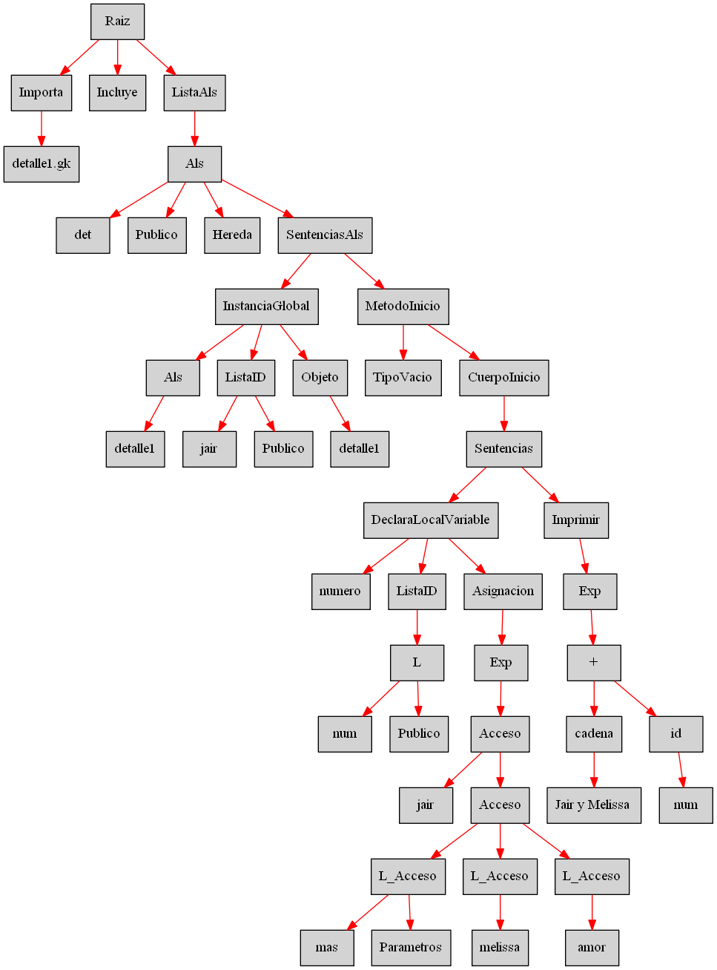

Paquetes y Clases

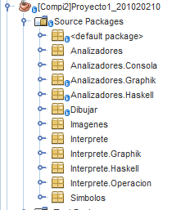

Descripcion de cada uno:

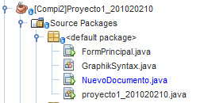

* Form Principal

Contiene la interfaz grafica principal del proyecto

* GraphikSyntax

Contiene las palabras de Graphik para pintar el texto

* NuevoDocumento

Este Form se despliega cuando se quiere crear un nuevo documento



Analizadores:

* Errores:

Clase para concatenar los errores.

* Imprimir:

Clase para imprimir el resultado de la Sentencia Imprimir

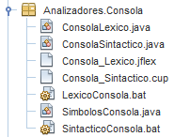

Analizadores.Consola: todo el Analisis de las sentecias de Consola

* ConsolaLexico

Clase que genera el analizador lexico

* ConsolaSintactico

Clase que genera el analizador sintactico

* Consola_Lexico

Archivo que contiene el análisis lexico

* Consola_Sintactico

Archivo que contiene la gramatica del análisis sintactico

* LexicoConsola

Archivo para generar clases de analizadores lexicos

* SimbolosConsola

Clase de símbolos que genera el analizador lexico

* SintacticoConsola

Archivo para generar clases de analizadores sintácticos

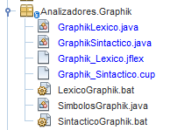

Analizadores.Graphik: todo el Analisis de las sentecias de Graphik

* GraphikLexico

Clase que genera el analizador lexico

* GraphikSintactico

Clase que genera el analizador sintactico

* Graphik_Lexico

Archivo que contiene el análisis lexico

* Graphik_Sintactico

Archivo que contiene la gramatica del análisis sintactico

* LexicoGraphik

Archivo para generar clases de analizadores lexicos

* SimbolosGraphik

Clase de símbolos que genera el analizador lexico

* SintacticoGraphik

Archivo para generar clases de analizadores sintácticos

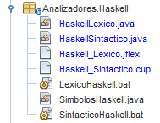

Analizadores.Haskell: todo el Analisis de las sentecias de Haskell

* HaskellLexico

Clase que genera el analizador lexico

* HaskellSintactico

Clase que genera el analizador sintactico

* Haskell_Lexico

Archivo que contiene el análisis lexico

* Haskell_Sintactico

Archivo que contiene la gramatica del análisis sintactico

* HaskellGraphik

Archivo para generar clases de analizadores lexicos

* SimbolosHaskell

Clase de símbolos que genera el analizador lexico

* SintacticoHaskell

Archivo para generar clases de analizadores sintácticos

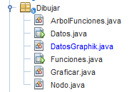

Dibujar:

* ArbolFunciones

Clase para generar la grafica de funciones

* Datos

Frame que despliega el resultado de Datos

* DatosGraphik

Clase que contiene lo necesario para ejecutar Datos

* Funciones

Frame que despliega la grafica de funciones

* Graficar

Clase que contiene lo necesario para ejecutar Graphikar

* Nodo

Clase nodo para generar los arboles

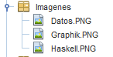

Imágenes: contiene las imágenes de los iconos del Frame NuevoDocumento

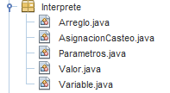

Interprete:

* Arreglo

Clase que tiene métodos para hacer el mapeo lexicográfico de los arreglos

* AsignacionCasteo

Clase que contiene el método para hacer el casteo implícito

* Parametros:

Clase que contiene el constructor para los parámetros

* Valor:

Una Clase que contiene el constructor de un valor

* Variable

Clase que contiene el constructor para las variables

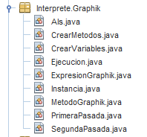

Interprete.Graphik:

* Als

Clase que contiene todo lo que guarda el Als cuando lo reconoce, contiene las variables, métodos, etc.

* CrearMetodos

Clase que contiene los métodos para crear y agregar métodos

* Crear Variables

Clase que contiene los métodos para crear variables globales y locales

* Ejecucion

Clase que hace las dos pasadas para en análisis y ejecución

* ExpresionGraphik

Clase que contiene todos los case de cuando viene una expresión

* Instancia

Clase que contiene los métodos para el acceso de un objeto

* MetodoGraphik

Clase que contiene el costructor de un método

* PrimeraPasada:

Clase que hace el análisis de la entrada creando sus variables globales y guardando sus métodos

* SegundaPasada:

Clase que realiza la ejecución de la entrada

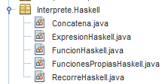

Interprete.Haskell:

* Concatena

Clase que contiene los métodos para manejar una lista en haskell

* ExpresionHaskell

Clase que contiene todos los case de cuando viene una expresión

* FuncionHaskell

Clase que contiene el constructor para una función

* FuncionesPropiasHaskell

Clase que contiene todas las funciones propias de haskell

* RecorreHaskell

Clase que hace la ejecución de haskell

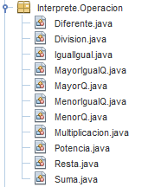

Interprete.Operacion

* Diferente

Clase que hace las operaciones necesarias para la condición (!=)

* Division

Clase que hace las operaciones necesarias para la condición (/)

* IgualIgual

Clase que hace las operaciones necesarias para la condición (==)

* MayorIgualQ

Clase que hace las operaciones necesarias para la condición (>=)

* MayorQ

Clase que hace las operaciones necesarias para la condición (>)

* MenorIgualQ

Clase que hace las operaciones necesarias para la condición (<=)

* MenorQ

Clase que hace las operaciones necesarias para la condición (<)

* Multiplicación

Clase que hace las operaciones necesarias para la condición (*)

* Potencia

Clase que hace las operaciones necesarias para la condición (^)

* Resta

Clase que hace las operaciones necesarias para la condición (-)

* Suma

Clase que hace las operaciones necesarias para la condición (+)



Simbolos:

* TablaSimbolosGraphik

Contiene la tabla de símbolos de Graphik

* TablaSimbolosHaskell

Contiene la tabla de símbolos de Haskell

Interfaz Gráfica

* FormPrincipal

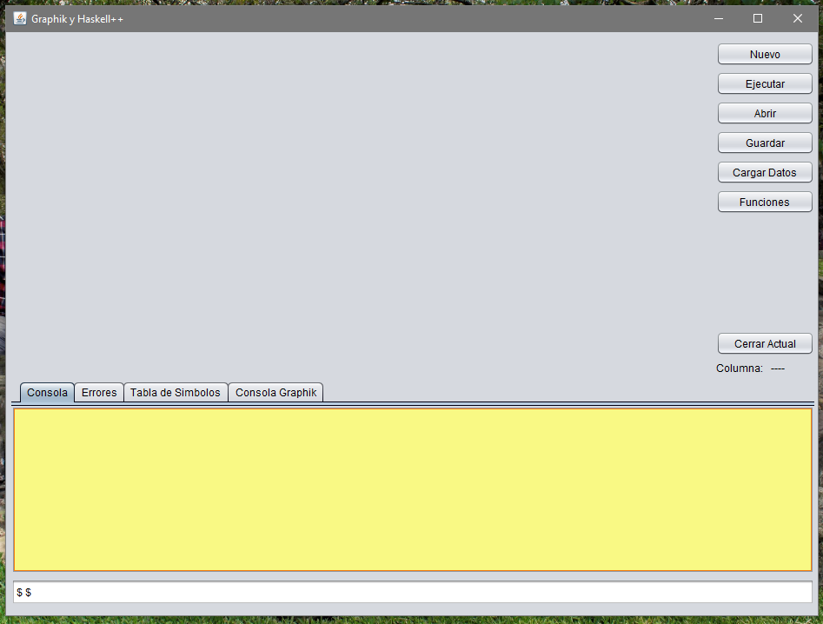

* + Nuevo: para crear un nuevo documento
  + Ejecutar: para realizar el análisis del archivo
  + Abrir: abrir un archivo nuevo
  + Guardar: guardar el archivo de la pestaña actual
  + Cargar datos: carga un archivo .csv
  + Funciones: muestra el árbol de funciones
  + Cerrar Actual: cierra la pestaña actual
  + Consola: muestra los resultados de Haskell
  + Errores: muestra los errores del análisis
  + Tabla de símbolos: muestra las variables y métodos de cada Als
  + Consola Graphik: muestra los resultados de la sentencia Imprimir en Graphik
* NuevoDocumento

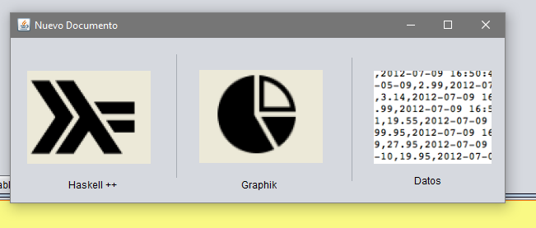

* + Haskell++: crea un nuevo documento llamado Haskell.hk
  + Graphik: crea un nuevo documento llamado Graphik.gk
  + Datos: crea un nuevo documento llamado Datos.csv
* JFileChooser:

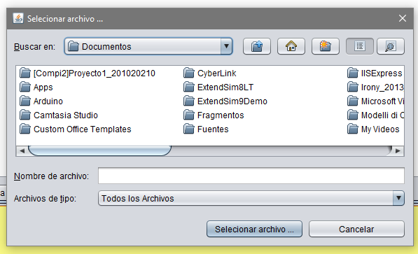

* Funciones

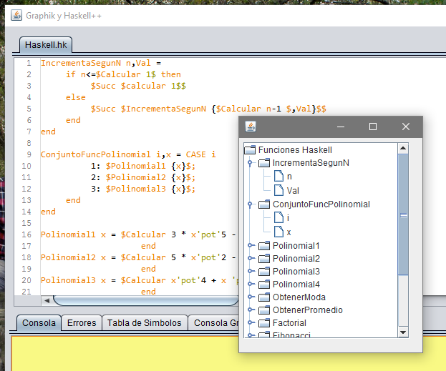

* + Muestra cada Función de Haskell cargada y dentro de cada una va el nombre de los parámetros que recibe
* Datos

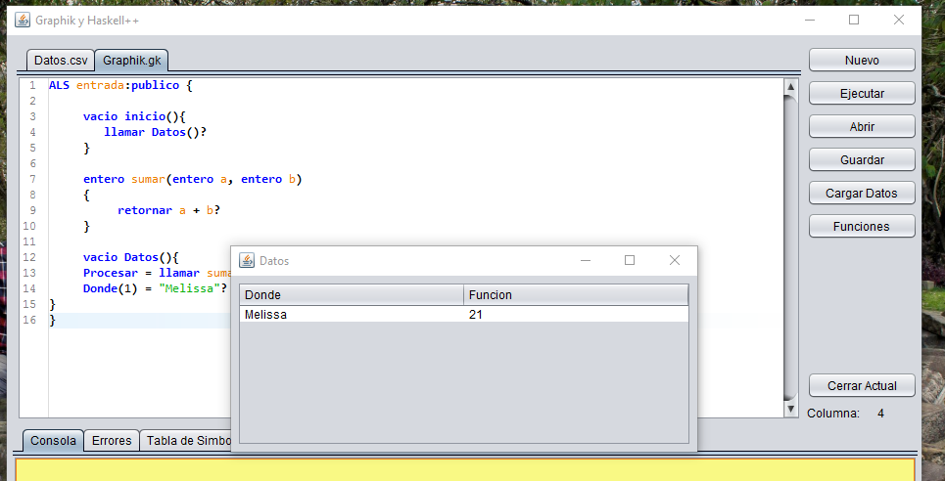

* Grafica cuando se ejecutan las sentencias de graphikar_funcion

